Муниципальное дошкольное образовательное автономное учреждение
«Детский сад №1 компенсирующего вида с приоритетным осуществлением квалифицированной коррекции отклонений в физическом и психическом развитии воспитанников г. Орска»

ПРОТОКОЛ
РОДИТЕЛЬСКОГО СОБРАНИЯ
ГРУППЫ № 5

«ДО СВИДАНИЯ, ДЕТСКИЙ САД! ЗДРАВСТВУЙ ШКОЛА!»

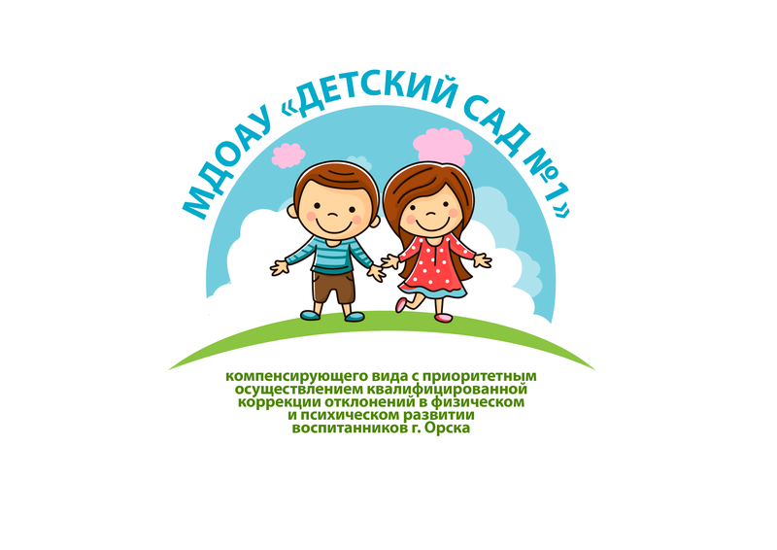

2025г.

Протокол №3
Заседание родительского собрания в подготовительной группе на тему: «ДО СВИДАНИЯ, ДЕТСКИЙ САД! ЗДРАВСТВУЙ ШКОЛА!»

9.04.2025г.
Всего: 13 чел.
Присутствовали: 10 чел.

Цель: подвести итоги образовательной работы за учебный год
Задачи: способствовать формированию коллектива группы, развитию индивидуальных особенностей детей, поддерживать отношения между воспитанниками группы, между родителями воспитанников, между родителями и воспитанниками.
Форма проведения: встреча

Повестка родительского собрания:
1) Подведение итогов воспитательной и образовательной работы за 2024– 2025 учебный год и ознакомление родителей с работой комиссии ПМПК.
(выступление учителя – дефектолога Веденьевой Н. Р.) 2) Консультация для родителей «Развитие творческого потенциала детей дошкольного возраста с ЗПР» (выступление воспитателя Богданкевич Н.В).
3) Беседа: «Безопасный отдых» (воспитатель Дергович Г.А.).
4) Разное.

В начале собрания выступила учитель – дефектолог Веденьева Н.Р., которая подвела итоги учебного2024 – 2025 года. Она рассказала об успехах детей и на какие проблемы в развитии ребенка нужно обратить родителям внимание в дальнейшем. Родителям были даны рекомендации, ведь положительный результат в воспитании и образовании детей может быть, достигнут только при тесном взаимодействии дошкольного учреждения и семьи.
Затем была показана презентация « Наши успехи», в которой были продемонстрированы все мероприятия, прошедшие в течение учебного года и в которых принимали участие, как дети, так и их родители.
Позже, Надежда Рафаэльевна ознакомила родителей с работой комиссии ПМПК, напомнила какие документы необходимо подготовить для комиссии. Были даны рекомендации дальнейшего успешного обучения детей в школе.

По второму вопросу воспитатель Богданкевич Н.В. выступила с консультацией для родителей «Развитие творческого потенциала детей дошкольного возраста с ЗПР». Она рассказала родителям о необходимости развития творческого потенциала у детей в семье.

По третьему вопросу воспитатель Дергович Г.А. провела беседу: «Безопасный отдых». Из нее родители узнали о правилах поведения на природе и дома, а также о правилах дорожного движения, которые нужно соблюдать самим и учить этим правилам своих детей. Затем родителям были розданы памятки «Безопасный отдых».
По четвертому вопросу выступили представители родительского комитета с отчетом о проделанной работе. А также родители и педагоги группы обсудили подготовку к проведению выпускного праздника. Воспитатель Дергович Г.А. познакомила родителей с планом проведения, рассказала, как идет подготовка к мероприятию.
Родителям, принимавшим активное участие в жизни группы, были вручены почетные грамоты.

Решение:
1. Принять к сведению информацию, представленную в ходе родительского собрания о результатах усвоения основной образовательной программы дошкольного образования детского сада.
2.Продолжить повышать педагогическую культуру родителей через собрания, консультации и фотоотчеты.
3.Продолжать взаимосвязь: педагог - родители и дети. 4.Соблюдать правила безопасности во время летних каникул. 5. Признать работу родительского комитета удовлетворительной. 6.Оказать помощь в организации выпускного праздника.

